DiveOps
PLAN · DIVE · CONNECT
Documento de Requerimientos v1.0
Abril 2026

1. Visión y Descripción
DiveOps nace de una realidad simple: los buzos quieren saber a dónde ir, cuándo, con quién y cómo apuntarse — sin tener que preguntar por WhatsApp, esperar respuesta o perder el cupo de un viaje que no sabían que existía.

Es una plataforma diseñada para agencias de buceo que quieren organizar y publicar sus planes de viaje y cursos de forma clara y profesional, y para buzos que quieren descubrir, planear y confirmar su próxima inmersión desde cualquier lugar.

DiveOps no reemplaza la relación humana entre la agencia y sus buzos — la potencia. La agencia sigue siendo quien decide, quien confirma, quien organiza. DiveOps es el tablero donde todo eso se hace visible, ordenado y fácil de compartir.

Para la agencia:
Publica tus planes y cursos, controla cupos, gestiona inscripciones y pagos, comunícate con tus buzos y entiende de dónde viene tu comunidad.

Para el buzo:
Encuentra tu próxima aventura, ve quién más va, inscríbete, paga y comparte. Sin complicaciones.

2. Contexto y Caso Piloto
La primera implementación de DiveOps está orientada a Deepsoul, agencia de buceo en Guadalajara, como caso piloto. La plataforma está diseñada desde el inicio para ser adoptada por múltiples agencias independientes, cada una con su propio espacio, identidad, staff y catálogo de programas.

3. Roles y Permisos

3.1 Staff de Agencia
- Acceso por invitación del owner de la agencia
- Roles: owner y staff
- Crear, editar, publicar, duplicar y cancelar planes y cursos
- Gestionar inscripciones: confirmar, cancelar, poner en lista de espera
- Registrar pagos manuales y ver estado de pagos por inscripción
- Enviar comunicados a inscritos de un plan o curso
- Ver reportes de inscripciones, pagos y atribución de tráfico

3.2 Buzo
- Registro propio con email/contraseña o Google OAuth
- Perfil con foto/avatar, nivel de certificación y número de inmersiones
- Configuración de privacidad: perfil público, solo inscritos, o privado
- Explorar catálogo de planes y cursos sin necesidad de cuenta
- Marcar interés en un plan/curso sin inscribirse
- Inscribirse y pagar
- Compartir planes y cursos en redes sociales
- Ver quién más va a un plan (según configuración de privacidad de cada buzo)
- Ver historial propio de inscripciones

4. Módulos y Funcionalidades

4.1 Autenticación
- Registro e ingreso con email y contraseña
- Ingreso con Google OAuth
- Recuperación de contraseña
- Gema: Devise + OmniAuth Google

4.2 Perfil del Buzo
- Nombre y foto/avatar
- Nivel de certificación: Open Water / Advanced / Rescue / Divemaster / Instructor
- Número de inmersiones (opcional, editable)
- Configuración de privacidad de perfil
- Historial de planes y cursos inscritos

4.3 Catálogo de Programas
- Listado cronológico de todos los planes y cursos publicados, sin límite temporal
- Filtros: tipo (viaje/curso), destino, mes, estado, disponibilidad
- Cards visuales con imagen, nombre, destino, fechas, precio y estado
- Accesible sin cuenta — el buzo puede explorar antes de registrarse
- Vista de detalle completa al hacer clic

4.4 Estados de un Programa

Estado | Descripción
En planeación | El programa existe pero aún no está abierto al público
Abierto | Lugares disponibles, inscripciones abiertas
Lleno | Cupo completo — se puede entrar a lista de espera
Por confirmar | En espera de quorum mínimo para confirmar
Confirmado | Quorum alcanzado, el programa va
Cancelado | Cancelado por la agencia, razón visible

4.5 Planes de Buceo
- Nombre del plan
- Descripción detallada (rich text)
- Destino (lugar, estado, país)
- Fecha de salida y regreso
- Cupo máximo y mínimo (quorum)
- Precio base
- Requisitos (nivel de certificación mínimo, equipo necesario)
- Itinerario (rich text)
- Galería de fotos
- Estado

4.6 Cursos y Certificaciones
- Nombre del curso
- Certificación que otorga (PADI, SSI, u otra)
- Prerrequisitos (certificación mínima requerida)
- Fechas de inicio y término
- Duración (días/horas)
- Precio
- Cupo máximo y mínimo
- Descripción (rich text)
- Galería de fotos
- Estado

4.7 Inscripciones
- El buzo se inscribe a un plan o curso disponible
- Estados: pending / confirmed / waitlisted / cancelled
- El staff gestiona el estado de cada inscripción
- Notificación automática al buzo cuando cambia su estado

4.8 Pagos
Modelo flexible que refleja la realidad de la industria:
- El staff registra pagos manuales (efectivo, transferencia, otro)
- El buzo puede pagar en línea con tarjeta via Stripe
- Cada inscripción lleva un registro de pagos parciales hasta completar el total
- Estados de pago: unpaid / partial / paid
- El staff ve saldo pendiente por buzo y por programa

4.9 Componente Social
Quién va
- Avatares de buzos inscritos con perfil público en la vista de detalle
- Texto tipo: 'Ana, Roberto y 4 personas más van a este viaje'
- Respeta la configuración de privacidad de cada buzo

Indicar interés
- Botón 'Me interesa' sin necesidad de inscribirse ni pagar
- La agencia puede ver cuánto interés hay antes de confirmar un plan
- El buzo ve en su perfil los programas que marcó como interés

Compartir
- Botón Share en cada plan y curso
- Genera preview rico (Open Graph): imagen, nombre, fechas, precio, estado
- Opciones: copiar link, compartir a WhatsApp, compartir a Instagram Stories
- Links con UTM automático para atribución de tráfico

4.10 Comunicación
- El staff envía mensajes/emails a todos los inscritos confirmados de un programa
- Confirmación de inscripción (automática)
- Notificación de cambio de estado del programa
- Recordatorio 7 días antes de la salida
- Gema: Action Mailer + Resend

4.11 Atribución de Tráfico
- Captura automática de UTM parameters al llegar al sitio
- Se asocian al buzo al momento de crear su cuenta
- Se asocian a la inscripción si ocurre en la misma sesión
- Reporte para el staff: por programa, origen de cada buzo inscrito

4.12 Reportes (Staff)
- Por programa: inscritos, confirmados, en espera, cancelados, total cobrado, saldo pendiente
- Por buzo: historial de programas e historial de pagos
- Atribución: de dónde vino cada inscripción

5. Modelo de Datos

Agency
- name
- slug
- contact_email
- logo

User (Staff)
- agency_id
- name
- email
- role: owner | staff

Diver
- name, email, phone, avatar
- certification_level: open_water | advanced | rescue | divemaster | instructor
- dive_count (opcional)
- privacy: public | members_only | private
- provider: google | email
- utm_source, utm_medium, utm_campaign, utm_content

DiveTrip
- agency_id
- title, description (rich text), destination
- departure_date, return_date
- max_capacity, min_capacity (quorum)
- base_price
- requirements (rich text), itinerary (rich text)
- status: planning | open | full | pending_confirmation | confirmed | cancelled
- cancellation_reason

Course
- agency_id
- title, description (rich text)
- certification_granted, prerequisite_certification
- start_date, end_date, duration_description
- max_capacity, min_capacity (quorum)
- base_price
- status: planning | open | full | pending_confirmation | confirmed | cancelled
- cancellation_reason

Photo (polymorphic -> DiveTrip | Course)
- attachable_type, attachable_id
- image (Active Storage -> AWS S3)
- position

Registration (polymorphic -> DiveTrip | Course)
- program_type, program_id
- diver_id
- status: pending | confirmed | waitlisted | cancelled
- utm_source, utm_medium, utm_campaign, utm_content
- notes

Payment
- registration_id
- amount
- method: cash | transfer | stripe | other
- stripe_payment_intent_id (nullable)
- status: pending | completed | refunded
- paid_at, notes

Interest (polymorphic -> DiveTrip | Course)
- program_type, program_id
- diver_id

6. Stack Técnico

Componente | Tecnología
Framework | Ruby on Rails 8
Base de datos | PostgreSQL
Hosting | Render
Autenticación | Devise + OmniAuth Google
Pagos | Stripe
Rich text | Action Text (Trix)
Imágenes | Active Storage + AWS S3
Email | Action Mailer + Resend
CSS | Tailwind CSS
JavaScript | Hotwire (Turbo + Stimulus)

7. Identidad Visual

Nombre
DiveOps

Concepto
Ligero, fresco, alegre. Mar Caribe. Los usuarios son buzos — aventureros, relajados, con gusto por la vida al aire libre. Nada corporativo, nada rígido. La interfaz debe sentirse como planear un viaje, no como llenar una forma.

Paleta de Colores

Nombre | Hex | Uso
Abismo | #042C53 | Textos principales, navbar
Profundo | #0C447C | Encabezados, elementos de peso
Océano | #185FA5 | Color primario de marca
Caribe | #378ADD | Links, íconos activos
Arrecife | #85B7EB | Bordes, elementos secundarios
Espuma | #E6F1FB | Fondos de sección, cards
Coral | #D85A30 | CTAs, botones de acción, alertas

Fondos
La aplicación usa el espectro claro — fondos en Espuma (#E6F1FB) y Arrecife (#85B7EB), con secciones hero en Océano o Profundo. Texto principal en Abismo. Nunca fondo negro ni gris neutro.

Tipografía
- Logo: serif (Georgia)
- UI general: Inter o sans-serif del sistema
- Labels y taglines: letter-spacing amplio, sentence case

Logo y Mascota
La mascota oficial de DiveOps es Nano — una nutria de mar con gogles de buceo y burbujas. Carismática, amistosa y con toda la vibra hippie-buzo del proyecto. El acento coral en los gogles conecta directamente con la paleta de colores de la plataforma.

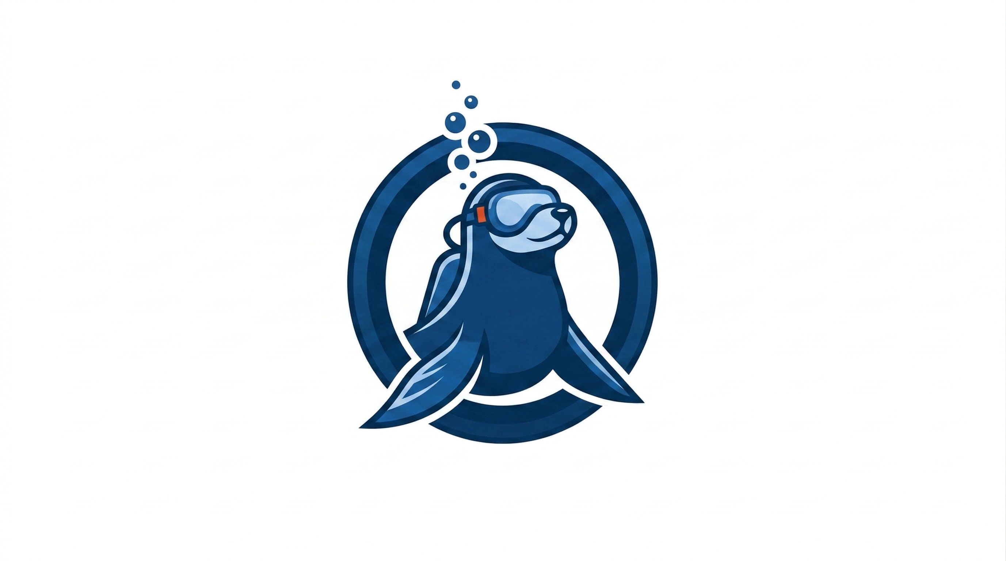
Nano — Mascota oficial de DiveOps
Versión oscura para fondos claros, versión clara para fondos Océano/Profundo. Logo generado con Nano Banana.

Tono de Voz
Amistoso, directo, como un compañero de buceo. Usa términos del mundo del buceo: salida, inmersión, sitio, cupo — nunca evento o producto.

8. Fuera de Alcance (v1)
- Sitio web público de la agencia
- App móvil nativa
- Chat entre staff y buzos
- Reseñas o calificaciones de planes
- Facturación electrónica (CFDI)
- Múltiples monedas
- Pagos via OXXO o SPEI
- Gestión interna de cursos (sesiones, evaluaciones, emisión de certificados)
- Panel super-admin multi-agencia
- Notificaciones push

